

**UNIVERSIDAD PRIVADA DE TACNA**

**FACULTAD DE INGENIERÍA**

**Escuela Profesional de Ingeniería de Sistemas**

**Informe Final**

**Desarrollo de una Aplicación Móvil para la comercialización de Productos en el sector Agrícola de Tacna – KampusApp**

Curso: Soluciones Móviles I

Docente: Ing. Alberto Flor Rodríguez

Integrantes:

**Maldonado Cancapi, Carlos Alejandro**  **(2018000660)**

**Limache Durand, Rodrigo** **Jeral**  **(2017059278**)

**Tacna – Perú**

***2022***

|  |  |  |  |  |  |
| --- | --- | --- | --- | --- | --- |
| CONTROL DE VERSIONES | | | | | |
| Versión | Hecha por | Revisada por | Aprobada por | Fecha | Motivo |
| 1.0 | RLD | RLD,MCC | AFR | 1/05/2022 | Versión Original |
| 2.0 | RLD | RLD,MCC | AFR | 25/05/2022 | Versión 2 |
| 3.0 | RLD | RLD,MCC | AFR | 28/06/2022 | Versión 3 |

INDICE GENERAL

1. Antecedentes 1
2. Planteamiento del Problema 4
   1. Problema
   2. Justificación
   3. Alcance
3. Objetivos 6
4. Marco Teórico
5. Desarrollo de la Solución 9
   1. Análisis de Factibilidad (técnico, económica, operativa, social, legal, ambiental)
   2. Tecnología de Desarrollo
   3. Metodología de implementación

(Documento de VISION, SRS, SAD)

1. Cronograma 11
2. Presupuesto 12
3. Conclusiones 13

Recomendaciones 14

Bibliografía 15

Anexos 16

Anexo 01 Informe de Factibilidad

Anexo 02 Documento de Visión

Anexo 03 Documento SRS

Anexo 04 Documento SAD

Anexo 05 Manuales y otros documentos

1. **ANTECEDENTES**
2. **PLANTEAMIENTO DEL PROBLEMA**
3. **Problema**

Los agricultores del sector agrícola de Tacna, venden productos por debajo del precio normal del mercado mayorista

1. **Justificación**

La aplicación a crearse debera tener un impacto social y económico positivo dentro de nuestro agricultores , lo cual reemplazara el tradicional método en la venta los productos agrícolas que consiste en que el agricultor lleve su producto previamente cosechado al mercado donde podrá realizar la venta.

1. **Alcance**

El alcance de nuestro proyecto es mejorar la conexión entre agricultor. Comprador para que de esta manera se pueda obtener un mejor precio a la hora de realizar la adquisición de los productos. Asi poder beneficiar a nuestra población y agricultores de una manera eficaz y pierdan el miedo al momento de vender sus productos sin que se genere una perdida

**Módulos de Software:**

* **Opciones de acceso :** Muestra dos opciones de acceso los cuales son como agricultor y mayorista al elegir una de las opciones el usuario podrá logease o realizar su registro de acuerdo a sus necesidades.
* **Registrar :** el usuario que no esté registrado debe ingresar sus datos al formulario, como nombre, apellido, número de celular, cuidad, dirección, email, contraseña los mismos que son enviados a la base de datos para su registro.
* **Menu usuario :** está diseñado con widgets para asi tener un mejor desplazamiento de esta manera el usuario tenga una grata experiencia con la app
* **Registro de Producto :** ingresado al sistema este apartado podrá brindarle la opción de que el usuario agricultor pueda ingresar sus productos al sistema con el fin de que los mayoristas puedan visualizarlo y así tengan más opción de realizar una negociación para vendérselas.
* **registro del precio de los productos:** Ya el usuario mayorista este dentro del sistema podrá actualizar el precio de los productos en tiempo real para que los agricultores puedan visualizarlo también podrá ver una lista de los productos ofertados por loa agricultores.
* **Registrar el mapa de calor:** el usuario podrá visualizar el mapa donde se mostraran la ubicación de los productos.
* **Mensajeria :** Se tendrá un chat donde cliente-vendedor podrán tener comunicación.

1. **OBJETIVO**
   1. **Objetivo General**

El objetivo general del proyecto es el desarrollo de una aplicación móvil que brinde un espacio donde los agricultores de la ciudad de Tacna puedan vender directamente sus productos a cualquier comprador que desee adquirir los productos agrícolas, a un precio de asequible (mayorista).

* 1. **Objetivos Específicos**
* Registro de ventas y compras.
* Poder añadir nuevos compradores y vendedores
* Llevar registro de todos los vendedores y compradores disponibles
* Lograr una comunicación entre comprador y vendedor
* Mostrar la ciduad/región/distrito en donde se esta publicando el producto
* Calificar a los compradores y vendedores luego de una transacción
* Que se permita ingresar el precio del producto en tiempo real y estos se vean reflejados en la ciudad.
* Registrar la cantidad del producto ofertado

1. **MARCO TEORICO**
   1. **Dispositivos Moviles**

Por otra parte, en cuanto a las funciones que tienen los dispositivos móviles, la comunicación a través de la voz es su función primordial, sin embargo sus grandes avances han permitido incorporar la mensajería, cámara fotográfica, acceso a internet, GPS, reproducción de sonido, video y múltiples aplicaciones que pueden descargarse al dispositivo móvil. (Tardáguila, 2009). Así mismo, los dispositivos móviles permiten a las personas: No solo usarlo como radio transmisor, para hablar o leer noticias cortas, mientras se desplaza de un lugar a otro, sino también para enviar textos, ver programación de televisión o Internet, tomar y enviar fotografías y entretenerse con juegos electrónicos, entre otras actividades (Ruelas, 2010, prr. 16).

* + 1. **Tipos de dispositivos Móviles**

**(**Rivera,2011) menciona que, para la competencia en el mercado digital, cada fabricante equipa a sus dispositivos moviles con características distintas esperando atraer a la mayor cantidad de clientes moviles, como por ejemplo:

* Smathphones.
* Telefonos celulares.
* Notebooks

Categorías de Dispositivos Móviles:

(Arituro Baz Alonso,2012) dado el variado numero de niveles de funcionaliadd asociado con dispositivos moviles, era necesario hacer una clasificación de los mismos, por ello en el 2005,T38 y DuPont Mobility Innvation Team propusieron los siguientes estándares para la definición de dispositivos moviles.

1. **DESARROLLO DE LA SOLUCION**
2. **Análisis de factibilidad**

Se espera resultados positivos para poder realizar el proyecto, analizando cada uno de los artefactos de software que pensamos incluir en el sistema.

**Factibilidad Económica**

El costo de inversión para implementar el proyecto es de: S/. 5000.00

* Relación Beneficio/costo (B/C)

Basándonos en los estudios de costo realizados, obtenemos:

El B/C > 1, esto indica que los beneficios son mayores a los costos. En consecuencia, nuestro proyecto debe ser considerado para la inversión.

|  |  |
| --- | --- |
| B/C = | 1,56 |

* Valor Actual Neto (VAN)

|  |  |
| --- | --- |
| VAN = | 561,15 |

VAN > 0 :  Eso significa, que el valor actualizado de los cobros y pagos futuros de la inversión, a la tasa de descuento elegida generará beneficios para la empresa

* Tasa Interna de Retorno (TIR)

-Es importante aclarar que en diferentes proyectos las decisiones que se toman y basan en el Valor Presente Neto no son congruentes con las que se toman basándose en la Tasa Interna de Retorno, ya que los flujos de dinero son irregulares, y resulta necesario garantizar mediante diferentes mecanismos que el Valor Presente Neto es correcto, para así corroborarlo a través de la Tasa Interna de Retorno.

En nuestro sistema usamos l TIR como mejor herramienta para calcular, ya que nos brinda más seguridad en la toma favorable de decisiones.

|  |  |
| --- | --- |
| Inversión | 12134.00 |
| 0 | -5000 |
| 1 | 800 |
| 2 | 1000 |
| 3 | 1400 |
| 4 | 1600 |
| 5 | 3000 |
| TIR = | 13% |

**Factibilidad Operativa**

La necesidad de establecer un cambio en la situación actual es un hecho concreto, donde la administración provoca dificultades en los tiempos que genera cada uno de los procesos que son realizados para gestionar la venta de productos. Esto conlleva a que se generará la necesidad de informatizar el proceso de registro de productos agrícolas, vendedores, clientes.

Con el fin de desarrollar software de calidad, se garantiza un buen funcionamiento del sistema y una excelente percepción por parte del usuario, en donde se presentará una interfaz con un diseño sencillo con el objetivo de facilitar la comprensión del sistema y que sea una herramienta de fácil manejo, provocando finalmente que el usuario pueda familiarizarse en poco tiempo.

El sistema que se desarrollará permitirá automatizar el proceso de administración que fue mencionado anteriormente, lo cual generará aspectos positivos que son descritos a continuación:

• Aumenta la confianza de los clientes con la empresa al trabajar con nuevas tecnologías de información (TI).

• Permite chequear los datos almacenados en la base de datos respecto al corretaje de propiedades

• Se disminuye el tiempo en el proceso de construir los informes

• Se disminuye el tiempo de atención al cliente.

Teniendo en cuenta los impactos positivos del sistema a implementar, la empresa está de acuerdo en concretar la realización del sistema

Por lo tanto, basándonos en la factibilidad operacional podemos decir que es factible realizar el proyecto.

**Factibilidad legal**

Este proyecto está diseñado para contar con todos los permisos protocolarios existentes en nuestra región.

Para el registro de usuarios, nos basamos en las restricciones legales ofrecidas por la RENIEC. Así cada usuario promedio cuenta con la seguridad necesaria y protección de sus datos personales según la ley Orgánica de Protección de Datos (LOPD).

El presente proyecto está ligado a la política de privacidad de datos, se encuentra en la normativa vigente de la Ley de Protección de Datos Personales (Ley N° 29733) y su reglamento aprobado mediante Decreto Supremo N° 003-2013-JUS.Factibilidad Social

**Factibilidad Ambiental**

Pese a la situación que vive nuestro país y la región de Tacna, el proyecto está basado en servir a la comunidad con todas las medidas protocolarias, ayudando así a evitar riesgos que se correrían realizando las operaciones personalmente.

1. **Tecnología de Desarrollo**

**RUP:** Son las siglas de Rational Unified Process. Se trata de una metodología para describir el proceso de desarrollo de software.

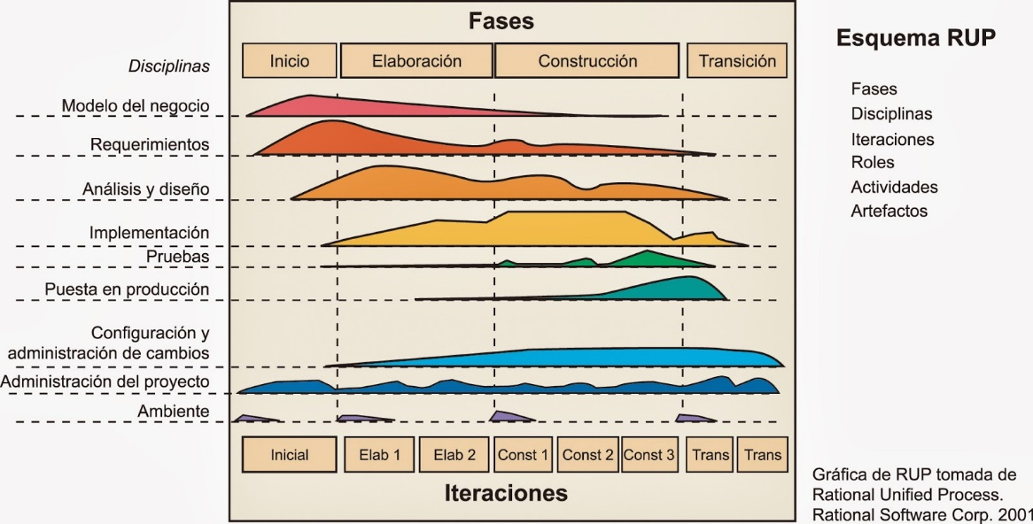

1. **Metodología de Implementación**

**HTTP:** El Protocolo de transferencia de hipertexto es el protocolo de comunicación que permite las transferencias de información en la World Wide Web

**UML:** Lenguaje unificado de Modelado, se trata de un estándar que se ha adoptado a nivel internacional por numerosos organismos y empresas para crear esquemas, diagramas y documentación relativa a los desarrollos de software.

**FIREBASE:** Sera el lugar donde se almacenará toda la información de los productos.

1. **Cronograma**

|  |  |
| --- | --- |
| **CRONOGRAMA** | |
| **Evento** | Fecha programada |
| 1. **Inicio** | Del 16/04/2022 al 23/04/2022 |
| 1. **Elaboración** | Del 23/04/2022 al 10/5/2022 |
| 1. **Construcción** | Del 10/05/2022 al 25/06/2022 |
| 1. **Cierre** | Del 25/06/2022 al 01/07/2022 |
| 1. **Mantenimiento** | Del 1/07/2022 en adelante |

1. **Presupuesto**
2. **Conclusiones**

El objetivo del proyecto se centra en la creación de una Aplicación utilizando herramientas de Sistema Operativos Móviles (Android) con el fin de consolidar las competencias adquiridas a lo largo de Soluciones Móviles. Este caso práctico nos ha permitido tener una visión global de lo que representa llevar a cabo un proyecto de soluciones móviles, en un entorno tecnológico de software libre. Así como del ciclo de vida del proyecto y de cada una de las tareas que lo componen. Esto nos permitirá seguir las fases que forman parte de este ciclo (estudio de viabilidad, análisis del sistema, diseño, desarrollo e implantación) y que nos llevarán a la comprensión del alcance del problema hasta el desarrollo e implantación de la solución escogida.

Esta experiencia nos brindará la oportunidad de conocer y utilizar diferentes herramientas de Sistemas Operativos Móviles tanto durante el desarrollo del curso como en la ejecución de cada una de las fases del proyecto, siendo esta una experiencia positiva. Así como incluyendo la funcionalidad de gestión de las ofertas de empleo.

* *Nuestro VAN es positivo, esto significa que el proyecto genera rentabilidad por lo tanto es aceptable.*
* *Podemos ver que nuestro TIR es mayor que nuestra tasa de descuento, este es otro índice que nuestro proyecto es viable.*
* *Si nuestro valor B/C es mayor 1. Los ingresos son mayores que los costos, por lo tanto, es viable nuestro proyecto.*

1. **Recomendaciones**

Esta experiencia nos brindará la oportunidad de conocer y utilizar diferentes herramientas de Sistemas Operativos Móviles tanto durante el desarrollo del curso como en la ejecución de cada una de las fases del proyecto, siendo esta una experiencia positiva. Así como incluyendo la funcionalidad de gestión de las ofertas de empleo.